|  |  |  |
| --- | --- | --- |
| http://vignette3.wikia.nocookie.net/doblaje/images/8/89/LOGOTIPO_IPN.png/revision/latest?cb=20160108235248&path-prefix=es | Instituto Politécnico Nacional  Escuela Superior De Cómputo | http://1.bp.blogspot.com/-GT0dftTabwA/T3vcqz0aJ8I/AAAAAAAAAz8/4MFVDumFxDE/s1600/logoescom.png |

**Electrónica Analógica**

**Propuestas de Proyecto**

**Group: 2CV5**

**Teacher: Raúl Santillán Luna**

**Date: 04/10/2016**

**Team Members**:

De La O Flores Karla Mireya

Rodríguez García Alan Jaime

Romero Martinez Edgar

1. **Detector de Humo**

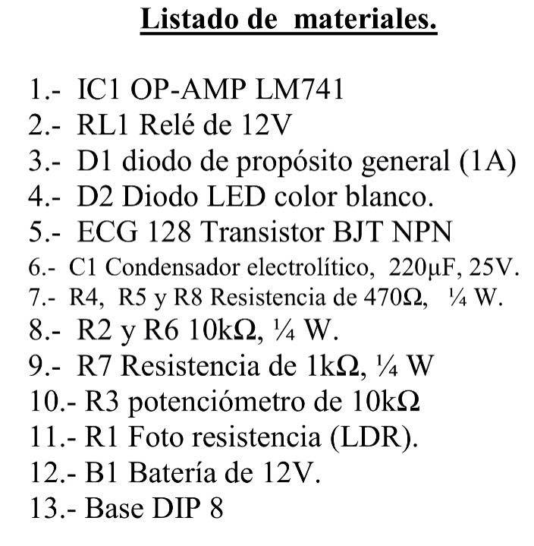

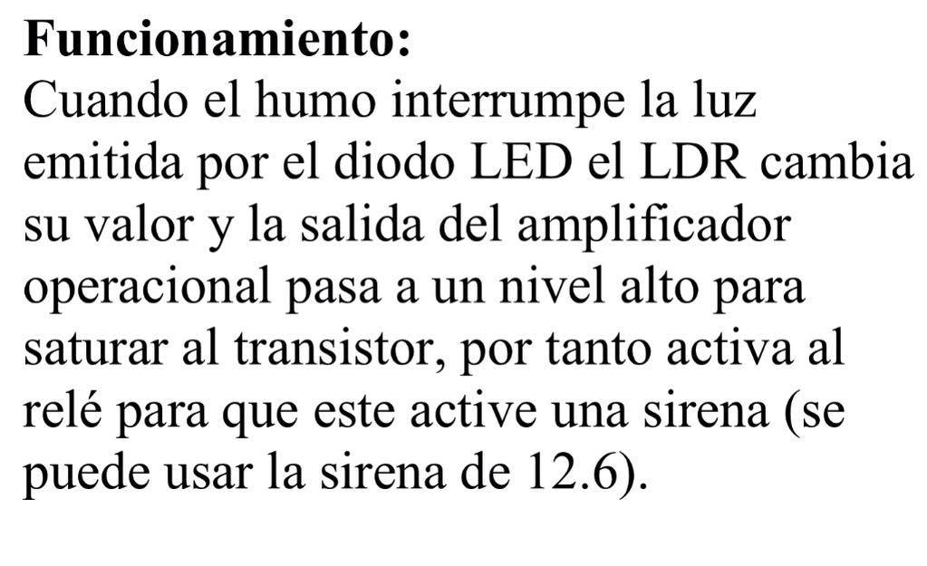

.

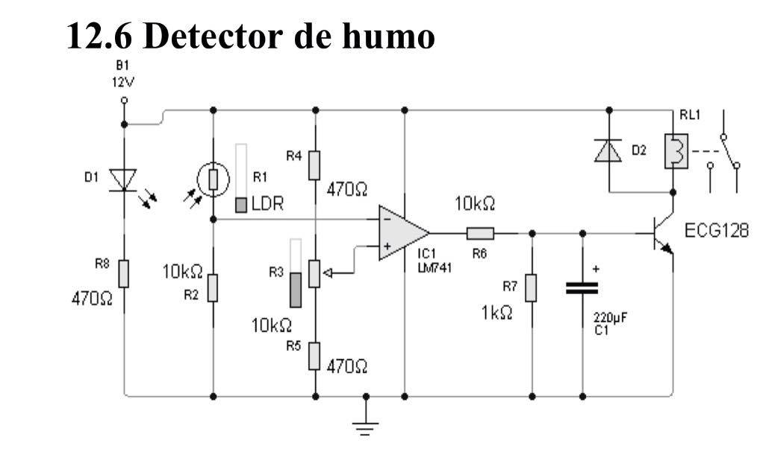

1. **Amplificador de Audio**

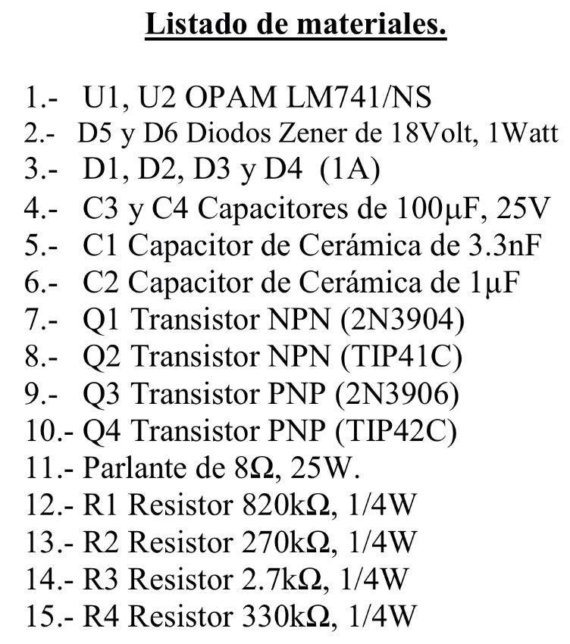

**Funcionamiento**   
Al consiste en conectar un reproductor de audio con salida de línea (RCA o 3.5mm) hacia la entrada del amplificador, a la salida se debe conectar una bocina de 8 ohms para reproducir el audio enviado al amplificador de transistores en sus diferentes etapas. Cabe señalar que el ajuste de volumen lo realizaremos por medio del mismo dispositivo que estemos conectando, aunque el usuario puede diseñar un divisor de tensión a la entrada del amplificador tomando en cuenta la impedancia de entrada del mismo para que éste funcione correctamente.

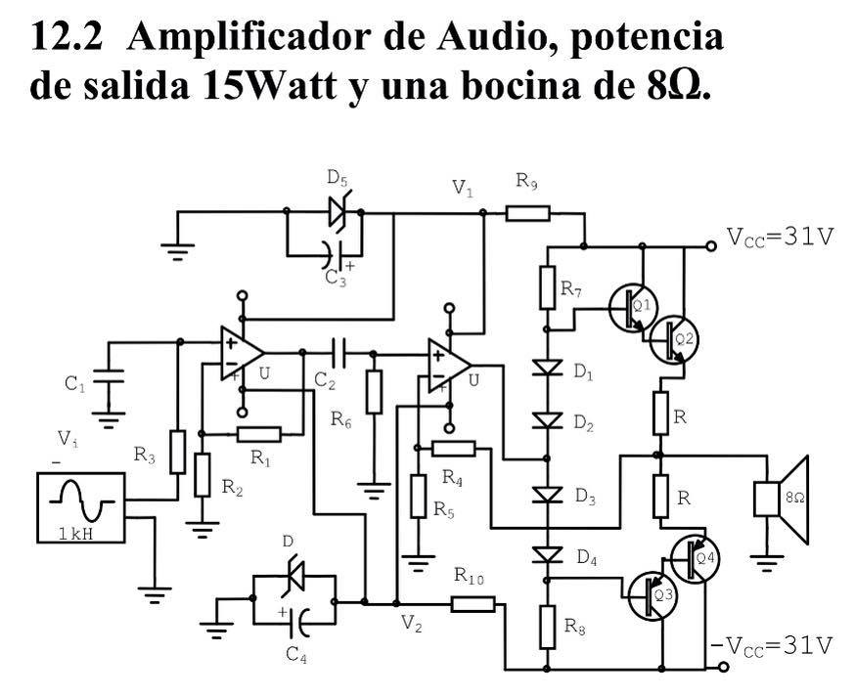

**3. Sensor de Humedad**

**Materiales**

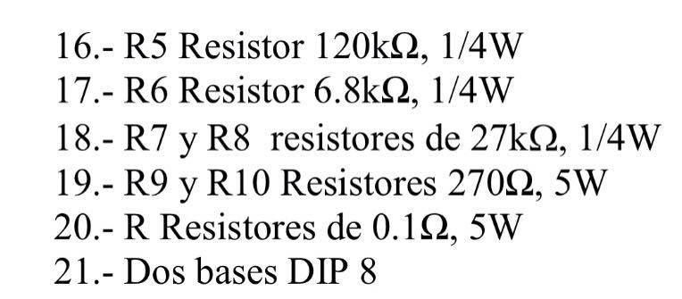

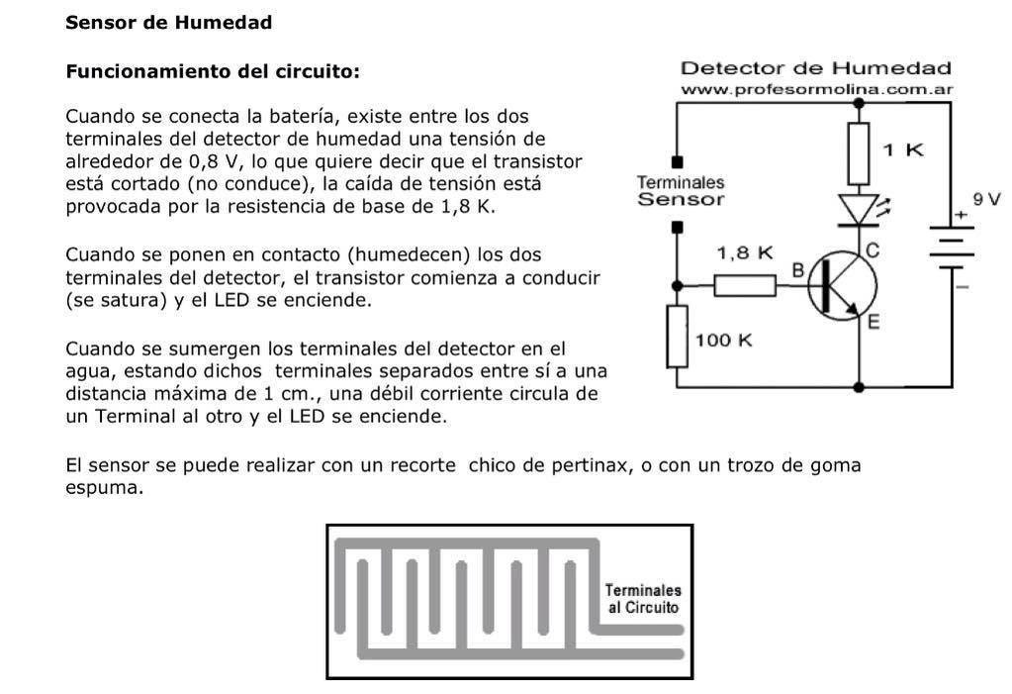



**4. Detector de Mentiras**

**Funcionamiento**

Cuando una persona se encuentra bajo tensión mental, entre los cambios fisiológicos, se le produce una baja en la resistencia de la piel del cuerpo. Una de las características que se miden en el moderno detector de mentiras es la resistencia de la piel. Nuestro detector opera de manera similar: mide la resistencia de la piel del cuerpo humano. En la manera típica de usarse, usted conectaría un palpador -en realidad un pedazo de alambre sin aislamiento- encintado a la piel, a cada mano, brazo, o muñeca; ajusta el control R2 de modo que el medidor esté en punto neutro, con la lectura en o. Haga ahora sus preguntas. Si una de esas preguntas provoca en el sujeto examinado alguna tensión mental, usted verá la presión indicada con un aumento en la lectura del medidor. El potenciómetro R4 actúa como un control de sensibilidad. Para evitar que se inmovilice el medidor, empiece con R4, poco más o menos, en la posición media: si se aumenta la resistencia, se aumenta la sensibilidad, en tanto que si disminuye la resistencia, se reducen la sensibilidad y la lectura en el medidor.  
Si usted desea evitar que su sujeto tenga el palpador encintado, puede utilizar el poco costoso (menos de US$l), par de presillas de bicicleta que hay en existencia en las tiendas por departamentos y las dedicadas a artículos deportivos. Suelde los alambres del palpador a laa presillas y entonces doble las presillas de modo que puedan sostenerse en la mano o brazo, de manera suave, pero firmemente. Frotando el área debajo de las presillas con alcohol la sensibilidad será mejorada. Si se usan palpadores largos, digamos de más de un metro, se sugiere emplear alambre blindado con el blindaje de cada alambre del palpador conectado a la tierra del chasis -la unión entre los interruptores Sla y Slb. Usted puede igualmente usar cables blindados de dos alambres (dos alambres en un blindaje) y extienda los alambres por fuera un pie (30.5 cm) desde debajo del terminal del detector.

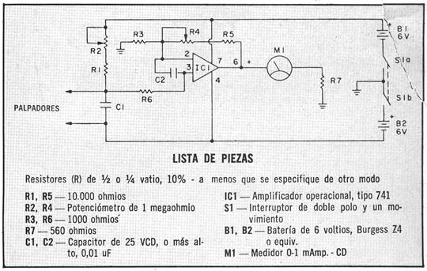

**5. Luz Nocturna Automática**

**Lista de Materiales**

1. CI 1- 555
2. LDR - LDR
3. D1 - 1N41481
4. D2, D3 - 1N4022
5. K1 - Rele MC2RC2, de 12v y 100mA max en su bobina. Si se usan otros reles con mayor corriente se excitación se debe modificar el circuito.
6. T1 - Transformador con primario de 220V y secundario de 12V + 12V con por lo menos 200mA.
7. P1 - 47K o 100K potenciometro simple.
8. F1 - 4 A - fusible
9. S1 - Interruptor simple
10. R1,R2,R3,R4 - 10K
11. C1 - 220nF (224)
12. C2 - 1.000uF x 25V

**Funcionamiento**

Al anochecer este dispositivo encenderá automáticamente las luces de su zaguán, jardín, garaje o de las vidrieras de una tienda y, al amanecer, las apagará. Un montaje ideal para el que llega a su casa de noche y desea encontrar las luces encendidas o, también, para quien no puede estar en el lugar para encender o apagar las luces al anochecer o amanecer.

Un sistema de luz nocturna automático puede tener muchas utilidades. Además de evitar el gasto excesivo de energía eléctrica manteniendo las luces encendidas solo cuando falta luz natural, también ayuda a reducir el monto de la factura de la luz, dado que no debemos preocuparnos por apagarla cuando dicha luz no es necesaria.

